
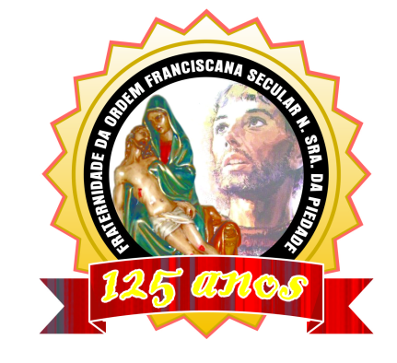
135 Anos
81 ANOS

“Caminhando com São Francisco”.
DEZEMBRO 2021.
ANO 13 MÊS 12
Colaboração: Lygia Margarida de Argollo Bastos.
----------------------------------------------------------------------------------------------------------------------
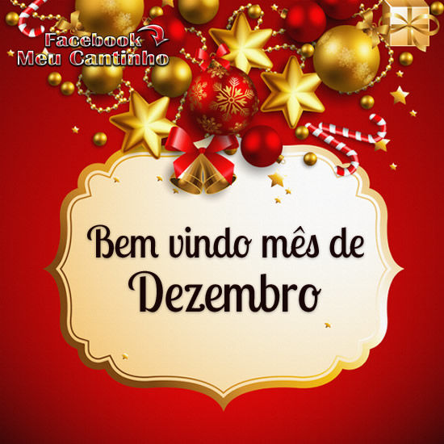
Mais um ano que se finda! Tivemos muitos momentos difíceis, mas a Fé não nos faltou para enfrentarmos os obstáculos e seguirmos adiante. A Pandemia nos trazendo redobrados cuidados, zelando pelas vidas que nos foram confiadas, procurando minorar para nossas moradoras este exílio forçado de seus amigos e familiares. Muitas pessoas de boa vontade e caridosas estiveram conosco ajudando-nos nas nossas necessidades.
Aos colaboradores o nosso agradecimento pelos esforços contínuos e o carinho que têm demonstrado para com nossa Instituição e todos que nela vivem.



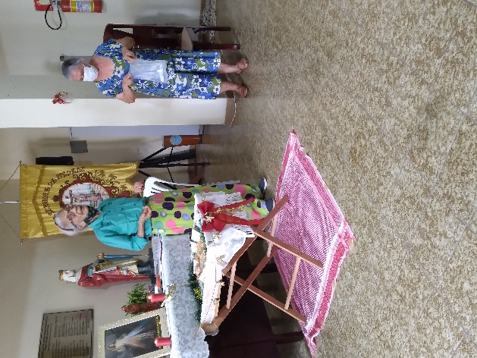
Encerrando o Terço da Misericórdia a nossa irmã Nila reuniu irmãs Franciscanas e moradoras do AMMA em uma tarde com cantos, orações, leituras e informações. Ornamentou o Salão Marina Seabra com uma manjedoura, onde colocou o Menino Jesus e cada um dos presentes deixou um recadinho para Ele. Foi organizada uma linda Cesta de Natal, com doações de muitas pessoas, a qual foi sorteada!
Nila apesar da idade, é alguém presente na Fraternidade nas orações e também organizando durante todo o ano, peças para o Bazar do Natal.
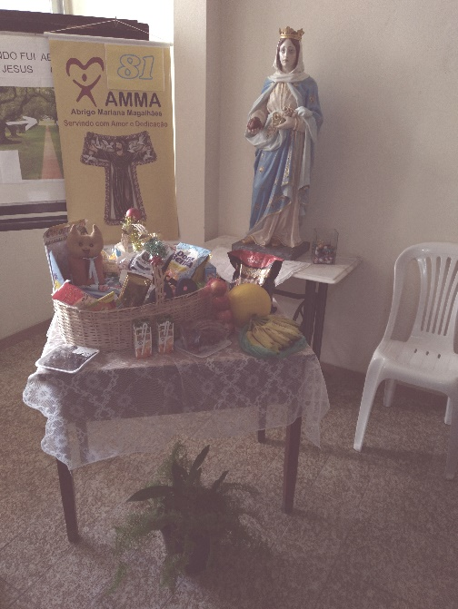
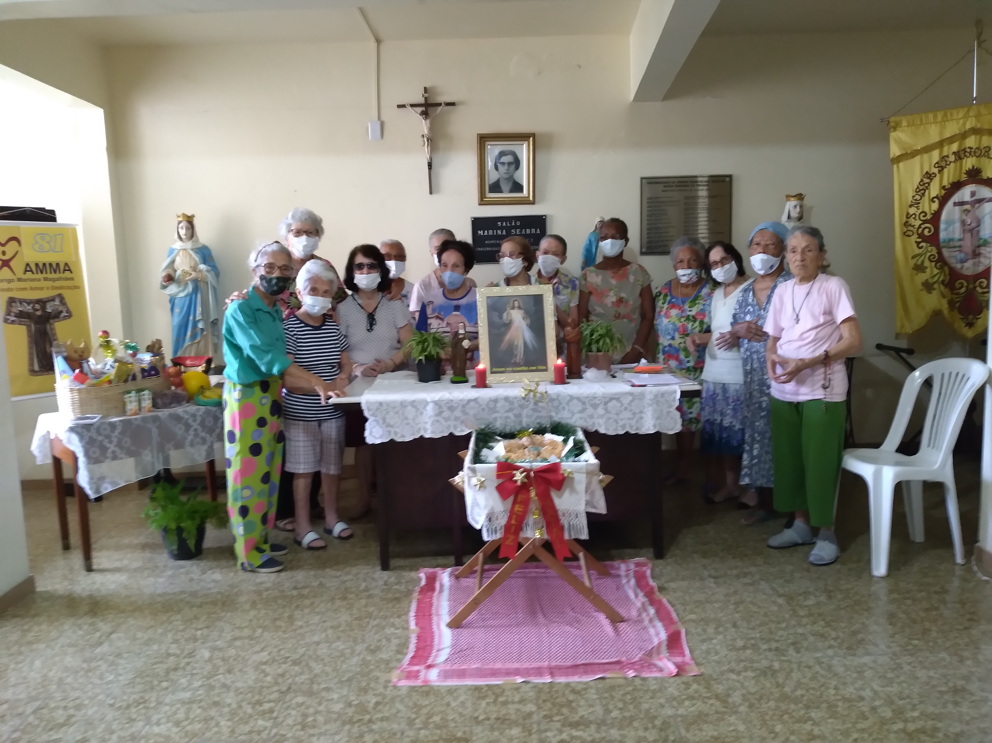

A Escola Baiana de Medicina e Saúde Pública que é parceira da nossa Fraternidade, levando seus estagiários para o serviço de Fisioterapia no AMMA, esteve na pessoa de Dra. Ieda Aleluia e outra colega, oferecendo ao Abrigo doações para serem distribuídas com as moradoras. Ela também com seus alunos de Medicina estará conosco prestando atendimento, quando as aulas retornarem.
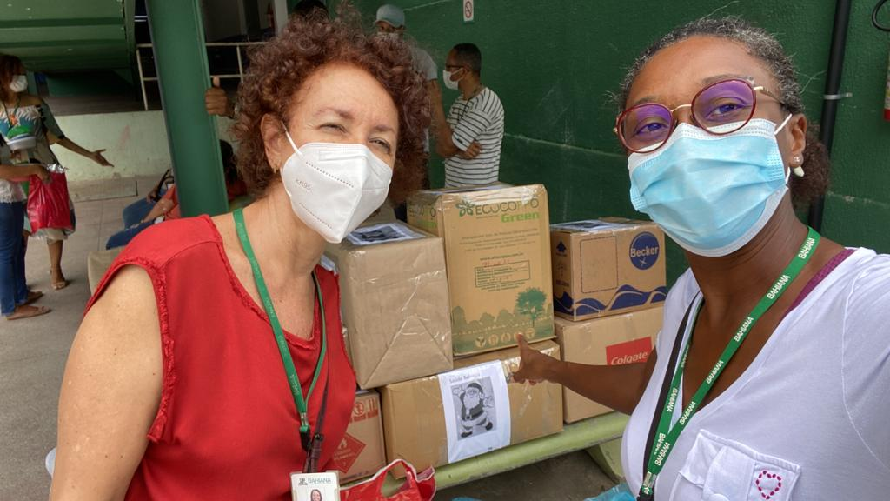

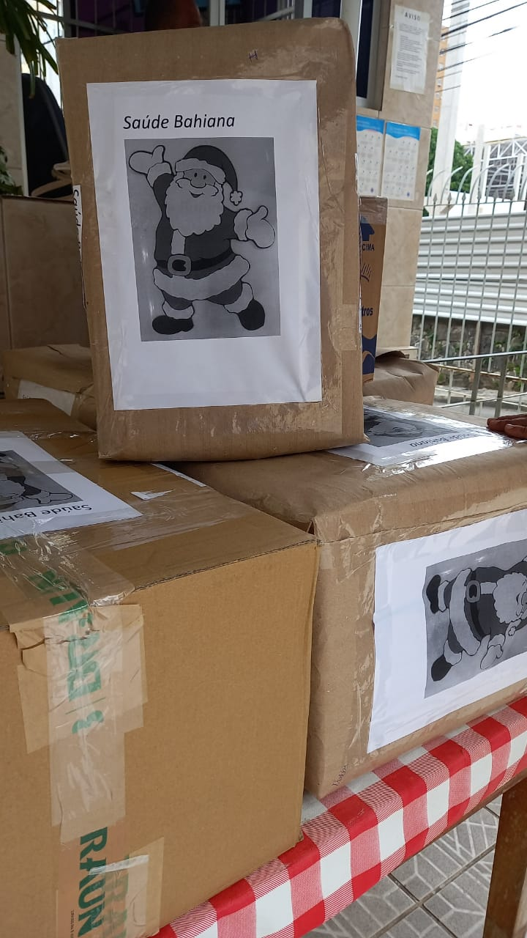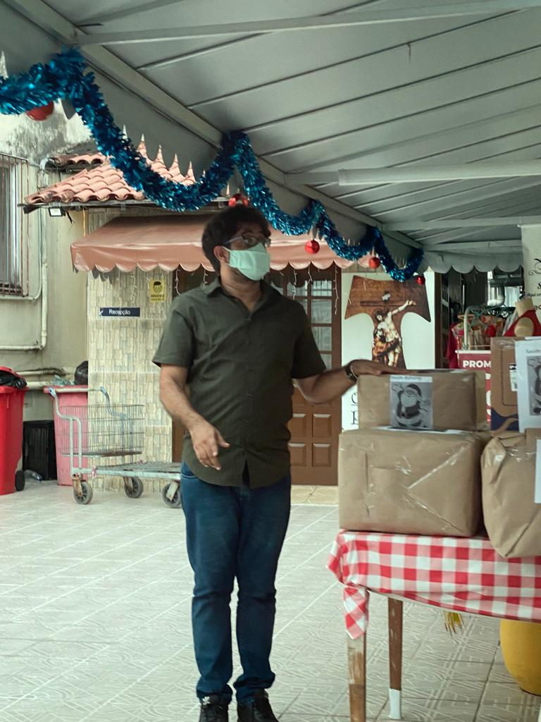

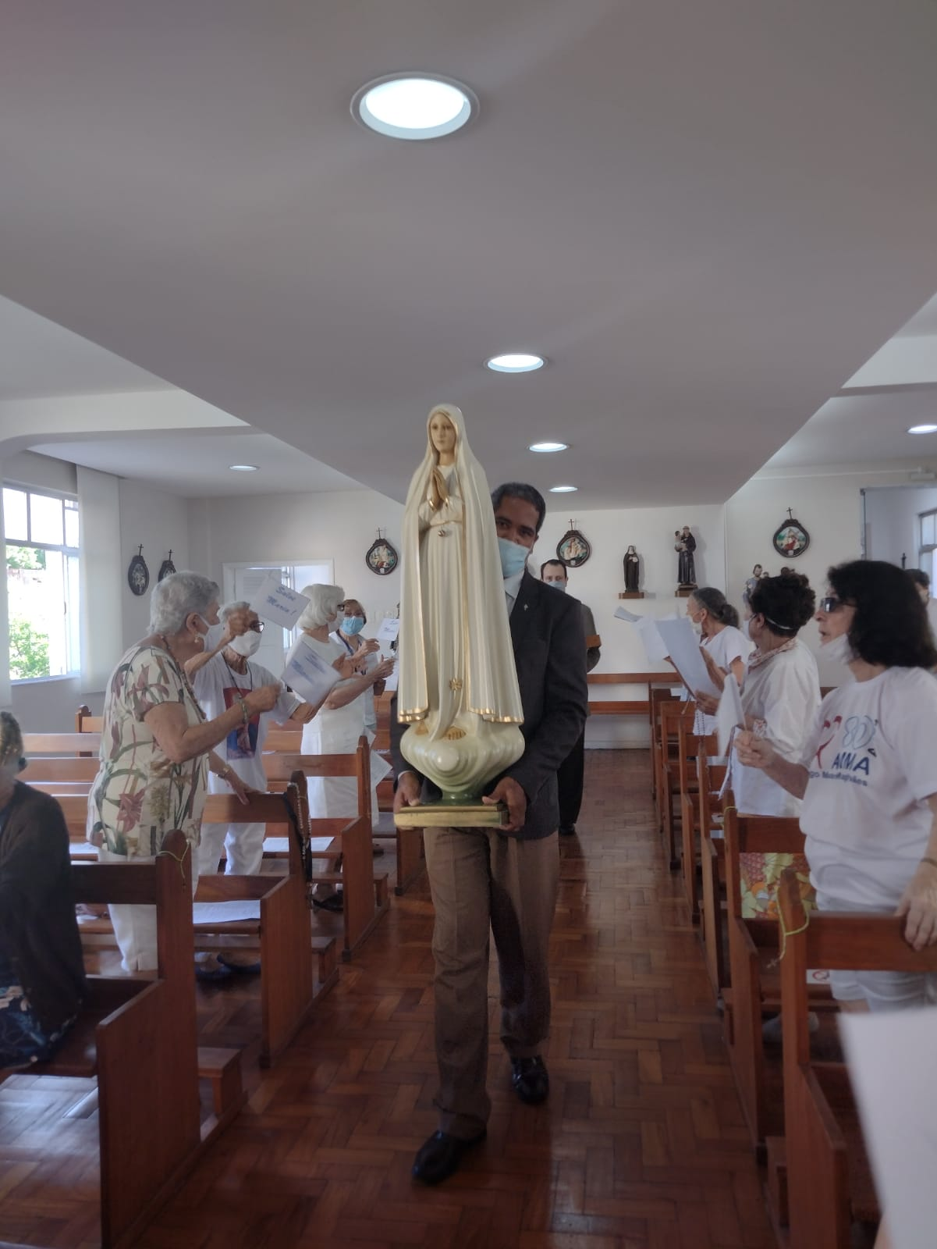
Tivemos uma grande alegria ao recebermos a visita de Nossa Senhora de Fátima Peregrina. Esteve conosco levada pelos senhores Rafael e Gabriel que são membros de uma organização católica que leva a imagem de Nossa Senhora para visitar os lares e Instituições. Fizemos bandeirinhas brancas com a frase em azul “Salve Maria!” e quando a imagem adentrou a capela cantamos “A Treze de Maio” e as moradoras acenaram com as bandeirinhas.
Risoleta e Nila coroaram N. Sra. A coroa veio numa caixinha trazida por um dos senhores, e depois das explicações sobre este serviço de amor, rezamos o Terço. Antes dos senhores descerem para visitar a Enfermaria, foi-lhes servido um lanche na Sacristia.
A visita a Enfermaria foi muito emocionante! As vovós enfermas ficaram muito felizes!

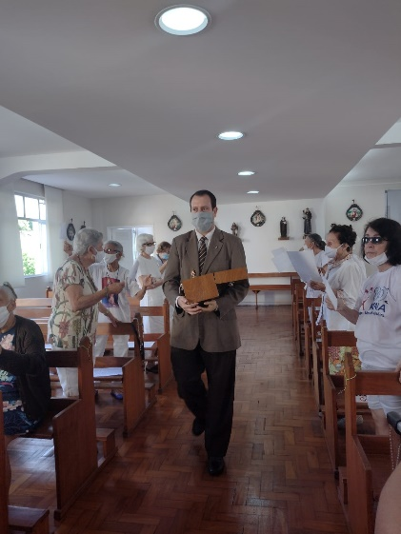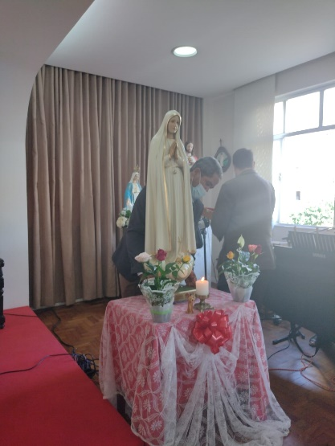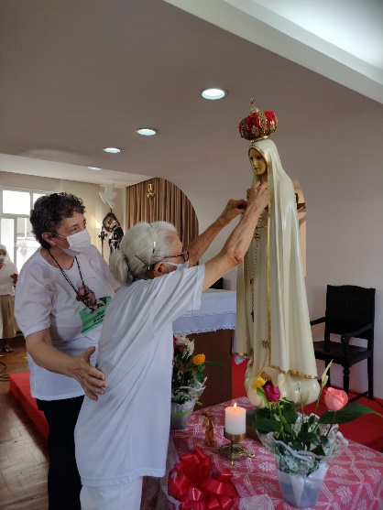

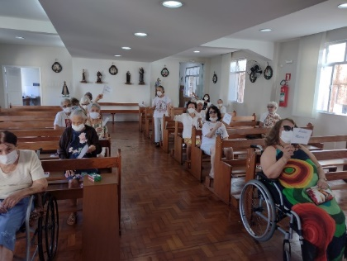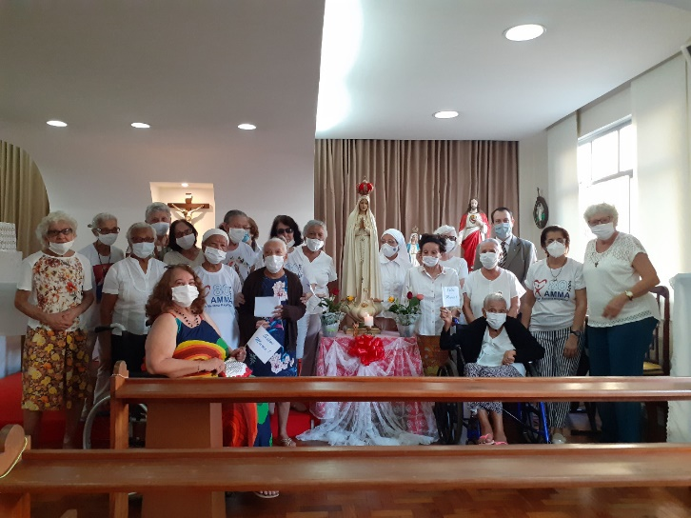

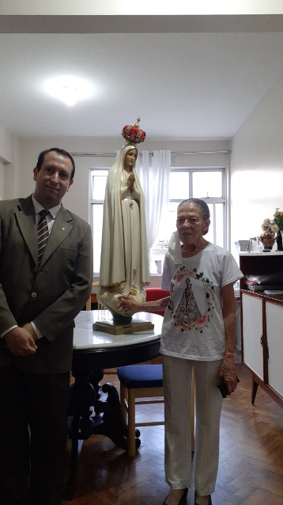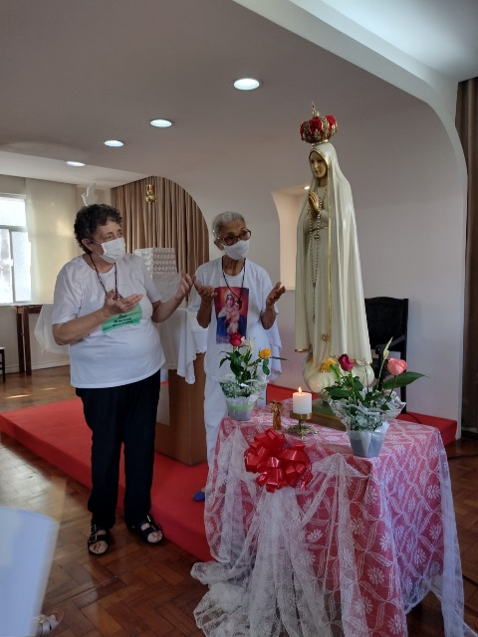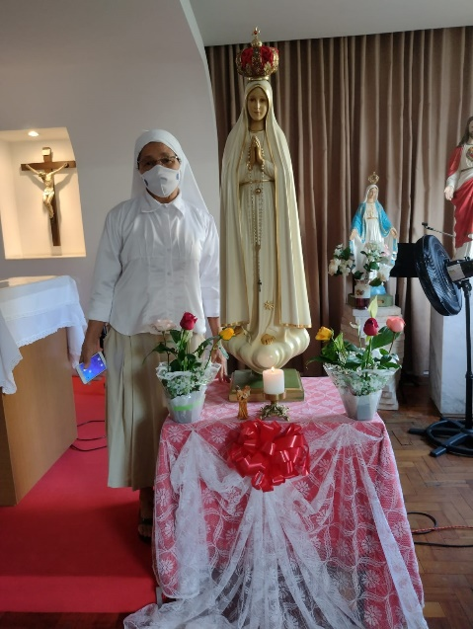

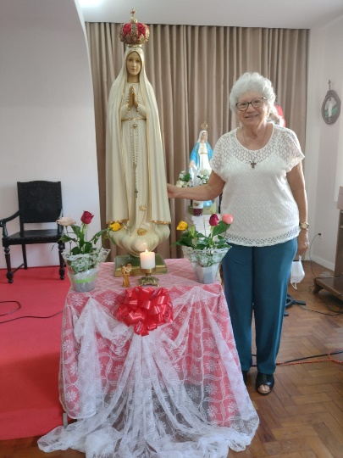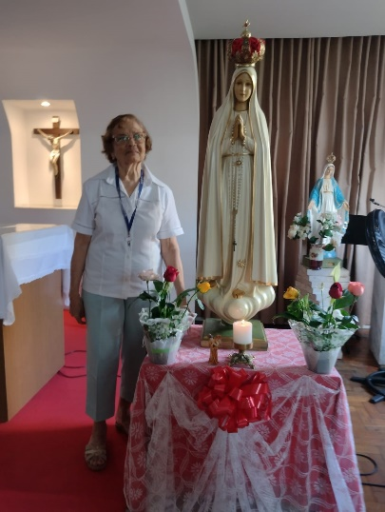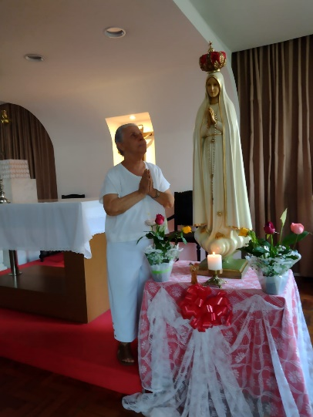

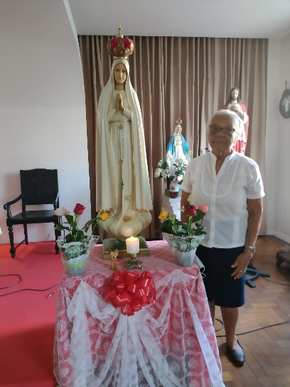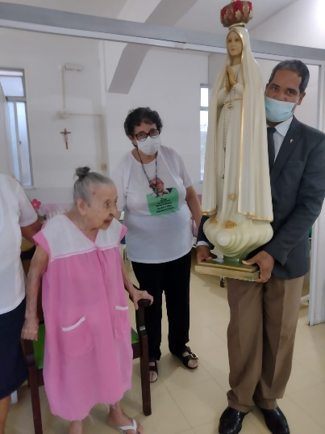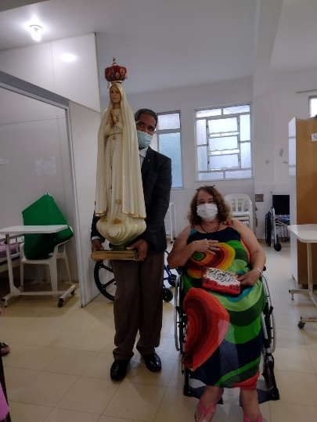

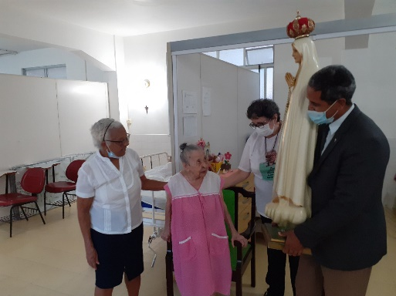
O Natal chegou e mesmo com todas as restrições, a nossa Fraternidade promoveu a sua Confraternização agradecendo a Deus as bênçãos recebidas, a força que nos foi dada e também louvar pelos anos vividos da nossa querida Suely, colaboradora que nos ajuda a muitos anos na nutrição, nos eventos e com muito carinho e atenção cuidando de todas as moradoras. O nosso irmão Padre Beneditino Dom Agostinho, foi o Presidente da Celebração que contou com a presença de irmãos, moradoras, colaboradores e poucos familiares e amigos.
Após a Missa todos se reuniram no Refeitório onde foram entoadas canções de Natal ensaiadas com as moradoras por Lygia e Maurício e tocadas por Daniel. Uma ceia deliciosa foi servida. No final foi sorteada a Cesta de Natal como fazemos todos os anos, organizada com a colaboração de muitos.

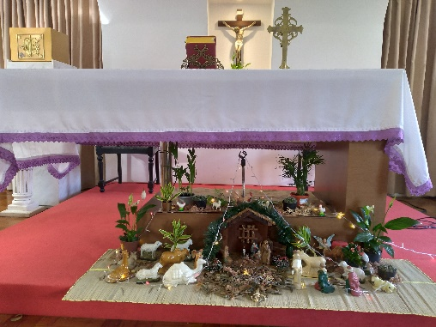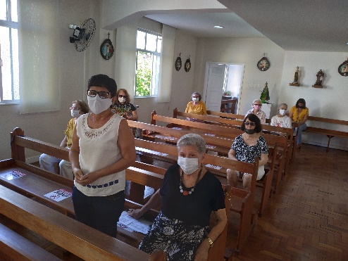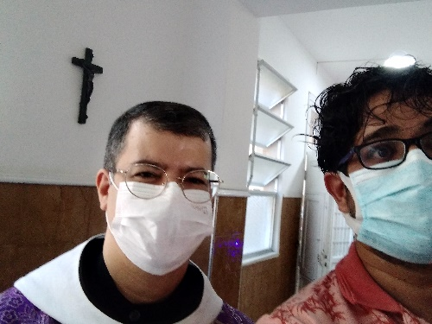

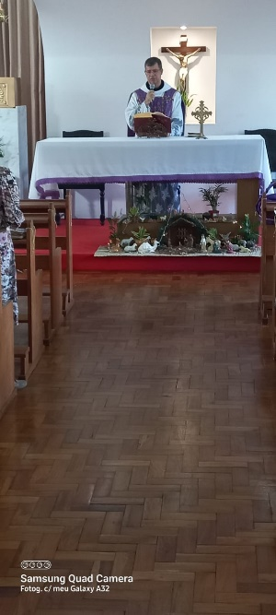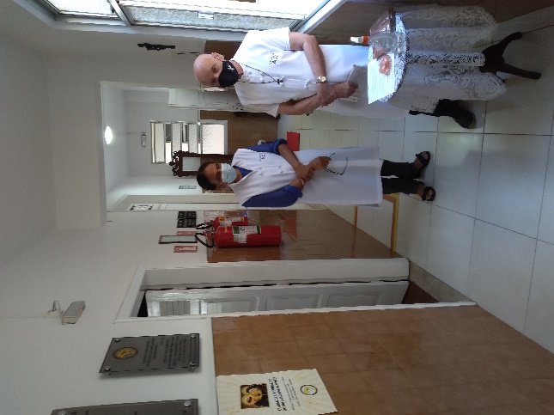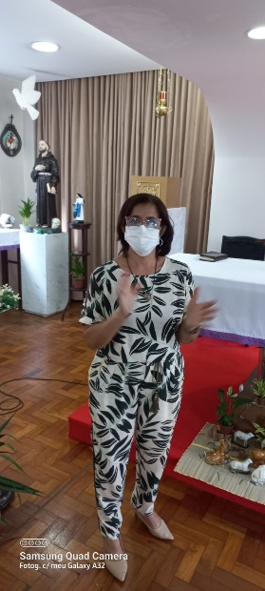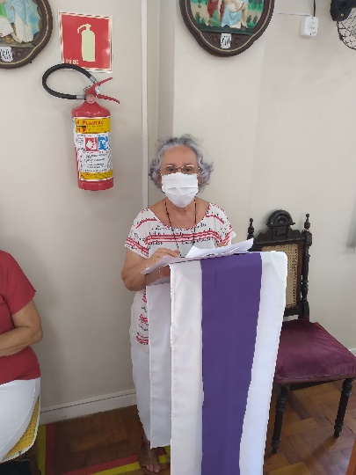

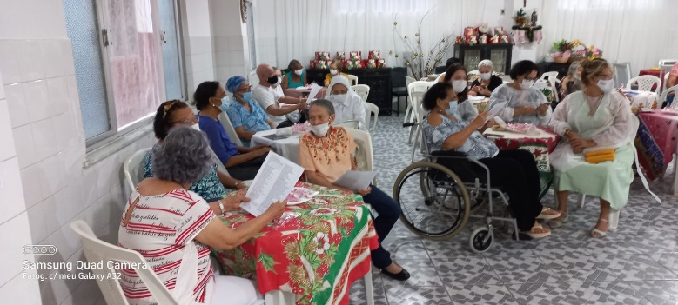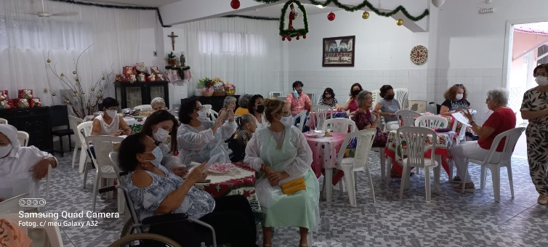



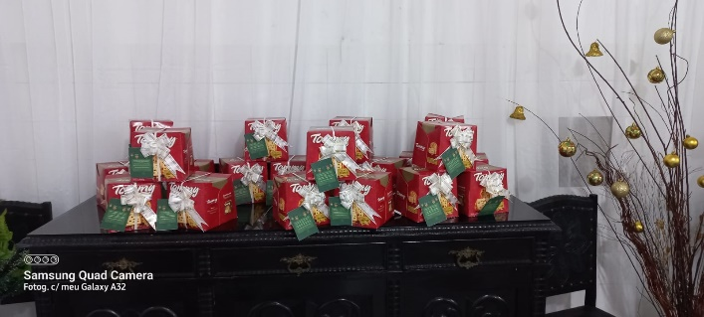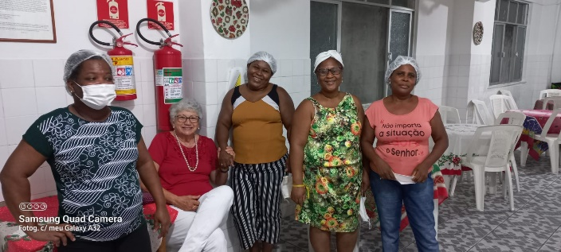

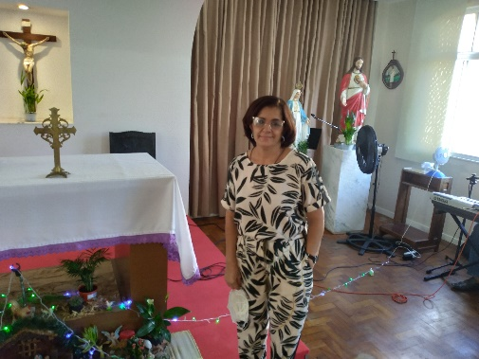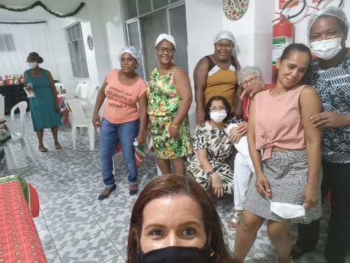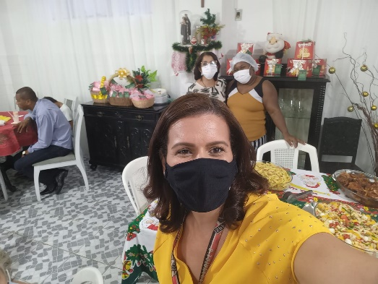
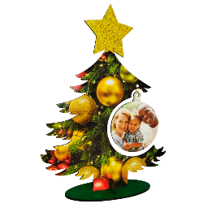

Aniversariantes de dezembro.


LOURDES BERNADETE MARIA DE DEUS  MARIA DE ALMEIDA SOUZA  MARIA NASCIMENTO PINTO  GILDA MARIA NUNES DOS SANTOS  URANITA MARIA DO NASCIMENTO | 11  21  25  27  29



SANTOS FRANCISCANOS DE DEZEMBRO

Dezembro
02 Bem - aventurado Rafael Chylinski
Beato Carlos de Blois, duque, Terceira Ordem Franciscana
03 Beata Maria Encarnación, Virgem, Terceira Ordem Regular
Beato Rafael Chylinski, sacerdote, Primeira Ordem
04 Beato Pedro de Siena, Penitente, Terceira Ordem
05 Beatos Tomás Bullaker, Enrique Heath, Arturo Bell, Juan Woodcock, Carlos Meean, sacerdotes, mártires ingleses, Primeira Ordem
06 Venerável Ana Maria Fiorelli Lapini, Terceira Ordem Regular, fundadora
07 Santa Maria Josefa Roselló, Virgem, Terceira Ordem Regular
08 Especial Imaculada
09 Beata Maria Ângela Astorch, Virgem, Segunda Ordem
10 Beato Engelberto Kolland, sacerdote e mártir, Primeira Ordem
11 Beato Hugolino Magalotti, ermitão, Terceira Ordem
12 Beato Antonio Chevrier, sacerdote, Terceira Ordem
13 Beato Conrado de Ofida, sacerdote, Primeira Ordem
14 Beato Bartolo de San Gemignano, sacerdote, Terceira Ordem
15 Beata Maria Francisca Schevrier, religiosa, Terceira Ordem Regular
16 Beato Honorato de Biala, sacerdote, Primeira Ordem
17 Beato Honorato de Biala, sacerdote, Primeira Ordem
18 Servo de Deus Lino de Parma, sacerdote, Primeira Ordem
19 Beata Maria Catalina Troiani de S. Rosa, Virgem. Terceira Ordem Regular
20 Serva de Deus Serafina de Jesus Farolfi, Virgem, Terceira Ordem Regular
21 Venerável Ludovico Necchi, médico, Terceira Ordem
22 Santa Francisca Javier Cabrini, Virgem, Terceira Ordem Regular
23 Beato Nicolas Factor, sacerdote, Primeira Ordem
24 Serva de Deus Maria Teresa Lega, Virgem, Terceira Ordem Regular
25 Natal
26 Beato Bentivoglio de Bonis, sacerdote, Primeira Ordem
27 Beato Federico Ozanam, professor, Terceira Ordem
28 Serva de Deus Teresa Gardi, Virgem, Terceira Ordem
29 Beato Gerardo de Válenza, religioso, Primeira Ordem
30 Beata Margarita Colonna, Virgem, Segunda Ordem
31 Maria Imaculada, Mãe de Jesus e da Igreja

Conceição

É com profundo pesar que o Conselho da OFS e a Administração do Abrigo Mariana Magalhães informa o falecimento da nossa moradora muito querida, que viveu conosco doze anos, a senhora Joselita Maria Lima Sousa no dia 02 de dezembro. Com certeza encontra-se nos braços do Pai.
Aos familiares e amigos o nosso abraço.

